Opdracht Beroepenflyer

Je hebt gekeken naar verschillende beroepen en de beroepskenmerken.

Je gaat je nu wat meer verdiepen in het beroep wat jou op dit moment het meeste aanspreekt.

Wat houdt het beroep precies in? Is dit wel wat voor jou?

Hier ga je achter komen door op onderzoek te gaan in het werkveld.

Opdracht

Maak een flyer van jouw beroep

Gebruik de website **Kies MBO**

[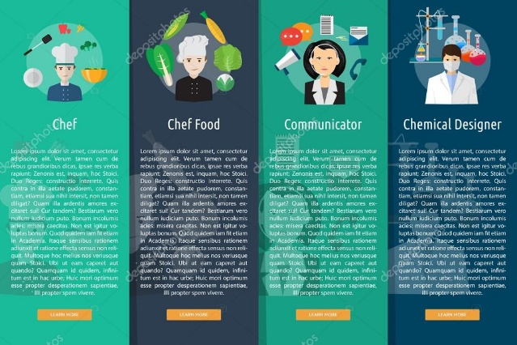](https://www.google.nl/url?sa=i&rct=j&q=&esrc=s&source=images&cd=&ved=2ahUKEwj9u9Xisb_dAhVxMewKHZthAdoQjRx6BAgBEAU&url=https://nl.depositphotos.com/115066554/stockillustratie-menselijke-beroep-verticale-banner-concept.html&psig=AOvVaw3jjW4wF8AJqj_OXV_PR0PM&ust=1537182643686437)

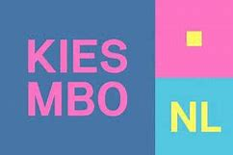

Wat staat er op jouw **flyer**?

* + Bij welk profiel en/of richting hoort dit beroep?
  + Hoe ziet het beroep eruit?
  + Welke toelatingseisen heb je nodig?
  + Welke eigenschappen/talenten zijn belangrijk bij dit beroep?
  + Waar kan je werken?
  + Wat zijn je belangrijkste taken?
  + Hoe lang duurt de opleiding?
  + Wat kan je na de opleiding?
  + Wat zegt de site over de kans op werk?
  + Wat zegt de site over de kans op stage?
  + Vertel waarom dit beroep bij jouw past.
  + Wat zijn de mindere kanten van het beroep?
  + Voeg foto’s toe van het beroep. Denk aan werkzaamheden, omgeving, eventuele werkkleding etc.